
ФГБОУ ВО Саратовский ГАУ им. Н.И. Вавилова
Факультет инженерии и природообустройства
Кафедра «Математика, механика
и инженерная графика»
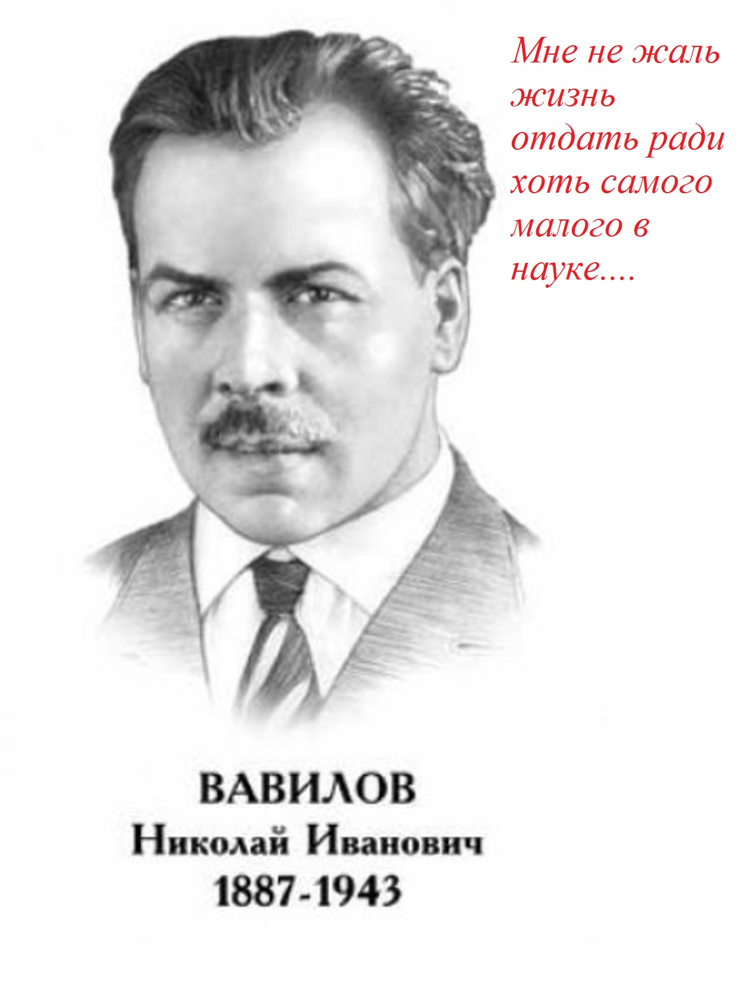

приглашает всех желающих
принять участие в
Ежегодной Олимпиаде по математике,
посвященной 133-ой годовщине со дня рождения академика
НИКОЛАЯ ИВАНОВИЧА ВАВИЛОВА,
которая состоится
28 ноября 2020 года в 13.00.

В работе Олимпиады могут принять участие обучающиеся 9, 10, 11 классов и обучающиеся учебных заведений СПО Российской Федерации и стран Дальнего и Ближнего Зарубежья.
В ЦЕЛЯХ ПРЕДУПРЕЖДЕНИЯ РАСПРОСТРАНЕНИЯ КОРОНАВИРУСНОЙ ИНФЕКЦИИ (СOVID-19) Олимпиада будет проводиться в дистанционной форме.

Порядок проведения Олимпиады

№ |  | Сроки исполнения | Место проведения
1 | Прием заявок на участие | до 27 ноября 2020 года | Заполненная форма Приложения 1 (см. с.2) на e-mail: OlimpiadaMatematikaSgau@gmail.com
2 | Регистрации участников Олимпиады | 28 ноября 2020 года  11:30-12.45 | e-mail: OlimpiadaMatematikaSgau@gmail.com
3 | Пленарное заседание, посвященное  Дню Открытых дверей | 28 ноября 2020 года  12:00 | Видео-конференция GOOGLE MEET по полученной при регистрации ссылке - приглашению
4 | Начало Олимпиады | 28 ноября 2020 года  13:00 | Видео-конференция GOOGLE MEET по полученной при регистрации ссылке - приглашению
5 | Продолжительность Олимпиады | 1 час 30 минут | Видео-конференция GOOGLE MEET по полученной при регистрации ссылке - приглашению
6 | Подведение итогов и награждение победителей | 05 декабря 2020 года  16:00 | e-mail: OlimpiadaMatematikaSgau@gmail.com

ВНИМАНИЕ!!!! Для дистанционного участия: Ответственный школы в организации за участие в Олимпиаде после ее окончания (не позднее 14.30) присылает на адрес электронной почты Оргкомитета Олимпиады заполненные бланки ответов (Приложение 2).
По результатам Олимпиады победители награждаются Дипломами I степени, призеры – Дипломами II степени, Дипломами III степени, участники – Сертификатами участника, учителя – Благодарственными письмами.
Контакты для дополнительной информации:
e-mail: OlimpiadaMatematikaSgau@gmail.com,
тел.: +7 927 142 25 59
Кочегарова Ольга Сергеевна, кандидат педагогических наук, доцент кафедры «Математика, механика и инженерная графика».
Приложение 1
ЗАЯВКА (оформляется в текстовом редакторе MS WORD, и высылается на адрес Оргкомитета с расширением doc, docx)
на участие в Ежегодной Олимпиаде по математике в 2019-2020 уч.году в
ДИСТАНЦИОННОЙ ФОРМЕ

____________________________________
фио ответственного учебного заведения за проведение Олимпиады
____________________________________
_{E-MAIL ответственного} учебного заведения за проведение Олимпиады

№ | ФИО учащегося | Наименование учебного заведения (полностью) | Класс (указывается без буквы) | ФИО учителя
1 | _{Иванов Иван Иванович} | _{МБОУ СОШ № 1 г.Саратова} | _{11 - верно}
2 | _{Петров Петр Петрович} | МОУ СОШ № 2 г.Петровск Саратовской области | _{11 А - неверно}
3 | _{Сидоров Сидор Сидорович} | МОУ СОШ № 3 п.Лебедевка Краснокутского района Саратовской области | ₉
4 | _{и т.д.}
5
6
7
8
9
10
11
12
13
14
15
16
17
18
19
20
21
22
23
24
25

__________________ ________________________
Дата Подпись

Приложение 2
Бланк ответов: (оформляется в текстовом редакторе MS WORD, и высылается на адрес Оргкомитета с расширением doc, docx)

- ИВАНОВ ИВАН ИВАНОВИЧ
№1 | №2 | №3 | №4 | №5 | №6 | №7 | №8 | №9 | №10
ответ | ответ | ответ | ответ | ответ | ответ | ответ | ответ | ответ | ответ
- ПЕТРОВ ПЕТР ПЕТРОВИЧ
№1 | №2 | №3 | №4 | №5 | №6 | №7 | №8 | №9 | №10
ответ | ответ | ответ | ответ | ответ | ответ | ответ | ответ | ответ | ответ
и т.д.

